Roma, 2 ottobre 2017

**PROGETTO: “I GIOVANI TALENTI DELLA LOTTA”**

Con l’inizio del Quadriennio Olimpico 2017-2020 il Settore Lotta della FIJLKAM intende sviluppare sul territorio nazionale un Progetto atto ad incrementare il livello di professionalità dei nostri Insegnanti Tecnici e dei nostri giovani Atleti.

L’obiettivo principale è quello di individuare un Gruppo di giovani Atleti talentuosi, che potranno essere seguiti direttamente dai Tecnici Federali con un percorso di allenamenti semipermanenti al Centro Olimpico “Matteo Pellicone” del Lido di Ostia/RM e con Stage all’estero .

Questo Progetto avrà anche la finalità di aumentare il nostro bacino di reclutamento e di innalzare le basi tecniche dei nostri Atleti sul territorio, ottenendo anche una maggiore capillarizzazione nelle Regioni. Inoltre, in occasione di queste attività a livello regionale, potranno essere organizzate anche iniziative promozionali che coinvolgano ed avvicinino i giovani alla disciplina della Lotta, ad esempio attraverso la presenza di Atleti della Nazionale come Testimonial, primo fra tutti il nostro Campione del Mondo Frank Chamizo.

Nel Progetto stesso, quindi, i Comitati Regionali rivestiranno un ruolo essenziale sia organizzativo che divulgativo, proprio nell’ottica del coinvolgimento e della crescita di tutte le Strutture Territoriali.

PROGETTAZIONE TECNICA – ORGANIZZATIVA

Il progetto avrà inizio nel mese di Ottobre 2017 .

Fasce di età : Esordienti A e B – Cadetti – Juniores

La Direzione Tecnica, Responsabile del Progetto, concorderà con tutti i Comitati Regionali le date per organizzare nr. 2 allenamenti collegiali Regionali mensili obbligatori per Stile, gestiti dal Centro Tecnico Regionale, secondo le modalità previste nell’apposito Regolamento Organizzativo dei CTR.

I Comitati Regionali, in accordo con la FIJLKAM , indicheranno le sedi di allenamento, sempreché siano idonee in base al numero di atleti partecipanti.

Gli allenamenti saranno condotti dai Tecnici dei CTR sotto la supervisione/indicazione/programma della Direzione Tecnica Nazionale, tramite un “Responsabile Federale” da essa proposto, già inquadrato come Tecnico o Collaboratore Tecnico ed inviato a spese della FIJLKAM.

Il Tecnico del CTR dovrà attribuire ad ogni Atleta un punteggio da 1 a 10 in base ai criteri tecnici impartiti dalla DTN, mentre, con le stesse modalità, il Responsabile Federale presente agli allenamenti dovrà attribuirne da 1 a 20 e la Direzione Tecnica da 1 a 30.

La media dei punteggi a fine anno determinerà la classifica finale .

Gli Atleti comunque che alla fine di ogni anno, non avranno partecipato almeno al 80% degli allenamenti non potranno far parte del gruppo dei “GIOVANI TALENTI DELLA LOTTA” .

Alla fine dell’anno 2017 i primi 6 Atleti per stile, classificati in base al ranking, entreranno a far parte per tutto il 2018 del Gruppo “GIOVANI TALENTI DELLA LOTTA” .

Il Gruppo sarà seguito direttamente dallo Staff Tecnico Federale ed avrà diritto a circa 10 giorni al mese di Raduni Collegiali presso il Centro Olimpico “Matteo Pellicone” del Lido di Ostia/RM o di Stage all’estero.

Nel mese di dicembre del 2018 e degli anni a seguire, la DTN valuterà gli eventuali nuovi ingressi e le eventuali uscite dal Gruppo con le stesse modalità di cui sopra.

I migliori tre Tecnici dei CTR, che avranno inserito il maggior numero di atleti nel Gruppo “Giovani Talenti della Lotta”, potranno diventare “Responsabili Federali ” nel progetto quadriennale.

Inoltre, al fine di valorizzare maggiormente i CTR che si sono distinti nella ricerca di giovani promettenti, a partire dal mese di gennaio 2018, saranno istituiti, presso le strutture identificate, dei “Centri di Alta Specializzazione” (C.A.S.), che saranno scelte anche per la propria idoneità logistica e strutturale. Tali Centri saranno gestiti e coordinati dalle Società individuate dalla DTN per lo svolgimento degli allenamenti regionali suddetti (almeno due al mese).

I programmi degli allenamenti dei “Centri di Alta Specializzazione” saranno regolati e concordati con la Direzione Tecnica Nazionale, che provvederà anche a proporre i nominativi dei Responsabili Federali per ogni struttura, i quali collaboreranno anche con i Tecnici dei propri CTR.

**CENTRI TECNICI REGIONALI**

1. PIEMONTE – VALLE D’AOSTA

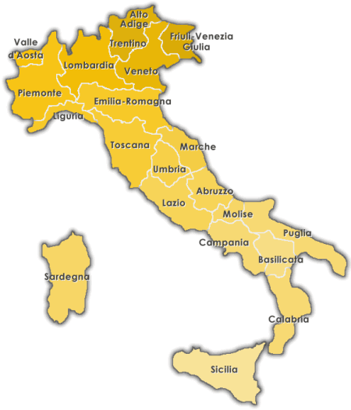

1. LOMBARDIA
2. TRENTINO/BOLZANO
3. VENETO/FRIULI VENEZIA GIULIA
4. LIGURIA
5. TOSCANA
6. EMILIA ROMAGNA
7. UMBRIA/MARCHE
8. ABBRUZZO/MOLISE
9. LAZIO
10. CAMPANIA
11. PUGLIA/BASILICATA
12. CALABRIA
13. SICILIA
14. SARDEGNA